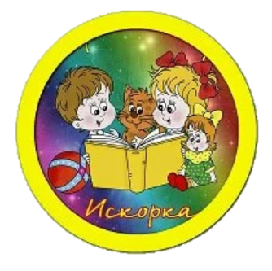

Милые мамы, мы знаем, как сильно бьется ваше сердце, когда вы смотрите на своего кроху. Как трепетно вы ловите каждый его взгляд, каждое движение. Как хотите подарить ему мир, полный любви, заботы и открытий.

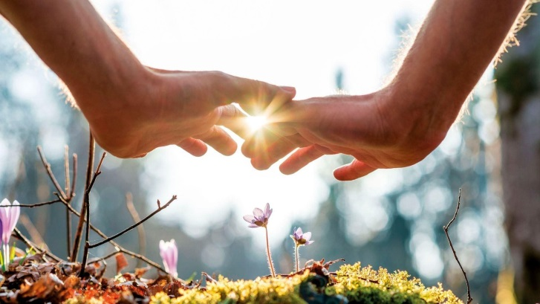

💐Уважаемые родители, 💐
Мы рады пригласить ваших детей в наш детский сад «Искорка».
Мы стремимся создать для детей уютную и безопасную образовательную среду, где каждый малыш сможет раскрыть свой потенциал.


В нашем детском саду мы предлагаем разнообразные занятия и игры, которые способствуют развитию логического мышления, творческого потенциала и социальных навыков.
Наши опытные педагоги и специалисты с любовью и заботой ведут занятия с детьми, помогая им стать самостоятельными и уверенными в себе личностями.

Мы очень надеемся, что ваш ребенок найдет у нас друзей, учебные достижения и радостные моменты, которые помогут ему стать успешным и счастливым человеком.

С огромным удовольствием приглашаем вас и ваших детей в наш волшебный мир, где каждый день полон незабываемых приключений и весёлых открытий!
Муниципальное дошкольное образовательное бюджетное учреждение Новобурейский детский сад "Искорка" расположен в четырех зданиях по адресам:
пгт. Новобурейский: ул. Горького,28; ул. Трудовая, 65; ул. Пионерская, 13, ул. Юбилейная,31 (с. Николаевка
ПОПАСТЬ В ДЕТСКИЙ САД – ПРОСТО!

Подать заявку на место в детском саду можно сразу после рождения малыша!
С ЧЕГО НАЧАТЬ?



Постановка на учет и направление детей в образовательные учреждения, реализующие образовательные программы дошкольного образования на территории Бурейского муниципального округа
ПОДАЧА ЗАЯВКИ

ПОДАЧА ЗАЯВКИ

ЛИЧНОЕ ОБРАЩЕНИЕ

ОБРАЩЕНИЕ

- обратиться непосредственно к руководителю ДОО;
- отделение ГАУ «МФЦ Амурской области» в Бурейском муниципальном округе (ул. Чайковского, 3)

ДОКУМЕНТЫ для постановки на учёт:

Обязательно для всех:
- свидетельство о рождении ребёнка или документ, подтверждающий родство заявителя (или законность представления прав ребёнка);
- документ, удостоверяющий личность родителя (законного представителя).

При наличии:
- документ, содержащий сведения о проживании ребёнка по месту жительства или месту пребывания;
- документ, подтверждающий право на внеочередное или первоочередное зачисление ребёнка в образовательное учреждение в соответствии с федеральным законодательством;
- документ, содержащий сведения о наличии полнородных или неполнородных братьев и (или) сестер Вашего ребёнка, уже посещающих выбранный детский сад.

ЧЕРЕЗ ПОРТАЛ
ГОСУСЛУГИ

- Регистрируемся и входим в «Личный кабинет» на сайте: https://www.gosuslugi.ru/
- Открываем раздел «Образование. Дети»
- «Запись в детский сад»
- Выполняем указания на сайте
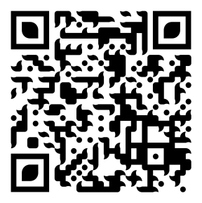
ЧЕРЕЗ ПОРТАЛ ОБРАЗОВАТЕЛЬНЫХ УСЛУГ

- Зайти на сайт: https://portal.obramur.ru/
- Выбрать раздел « Регистрация заявления в детский сад с ЕПГУ